**1.1基本概念**

**Elasticsearch也是基于Lucene的全文检索库，本质也是存储数据，很多概念与MySQL类似的。**

**对比关系：**

**索引（indices）--------------------------------Databases 数据库**

**​ 类型（type）-----------------------------Table 数据表**

**​ 文档（Document）----------------Row 行**

**​ 字段（Field）-------------------Columns 列**

**详细说明：**

| **概念** | **说明** |
| --- | --- |
| **索引库（indices)** | **indices是index的复数，代表许多的索引，** |
| **类型（type）** | **类型是模拟mysql中的table概念，一个索引库下可以有不同类型的索引，比如商品索引，订单索引，其数据格式不同。不过这会导致索引库混乱，因此未来版本中会移除这个概念** |
| **文档（document）** | **存入索引库原始的数据。比如每一条商品信息，就是一个文档** |
| **字段（field）** | **文档中的属性** |
| **映射配置（mappings）** | **字段的数据类型、属性、是否索引、是否存储等特性** |

* **索引集（Indices，index的复数）：逻辑上的完整索引**
* **分片（shard）：数据拆分后的各个部分**
* **副本（replica）：每个分片的复制**

**要注意的是：Elasticsearch本身就是分布式的，因此即便你只有一个节点，Elasticsearch默认也会对你的数据进行分片和副本操作，当你向集群添加新数据时，数据也会在新加入的节点中进行平衡。**

**1.2.创建索引**

**1.2.1.语法**

**Elasticsearch采用Rest风格API，因此其API就是一次http请求，你可以用任何工具发起http请求**

**创建索引的请求格式：**

* **请求方式：PUT**
* **请求路径：/索引库名**
* **请求参数：json格式：**
* **{**
* **"settings": {**
* **"number_of_shards": 3,**
* **"number_of_replicas": 2**
* **}**
* **}**
  + **settings：索引库的设置** 
    - **number_of_shards：分片数量**
    - **number_of_replicas：副本数量**

**1.2.2.测试**

**我们用kibana来试试**

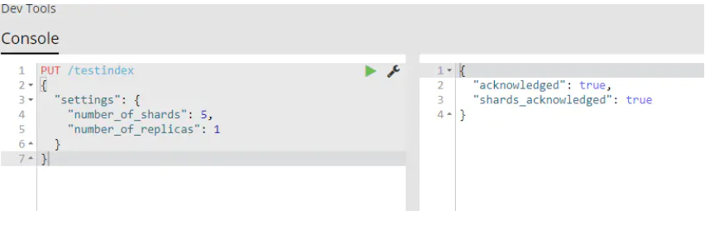

**可以看到索引创建成功了。**

**1.2.3.使用posman创建**

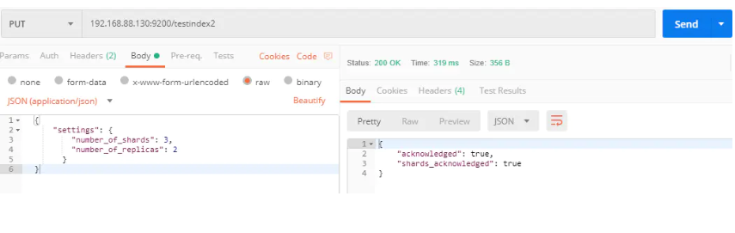

**也可以创建成功，但是没有使用kibana来的方便**

**1.3.查看索引设置**

**语法**

**Get请求可以帮我们查看索引信息，格式：**

**GET /索引库名**

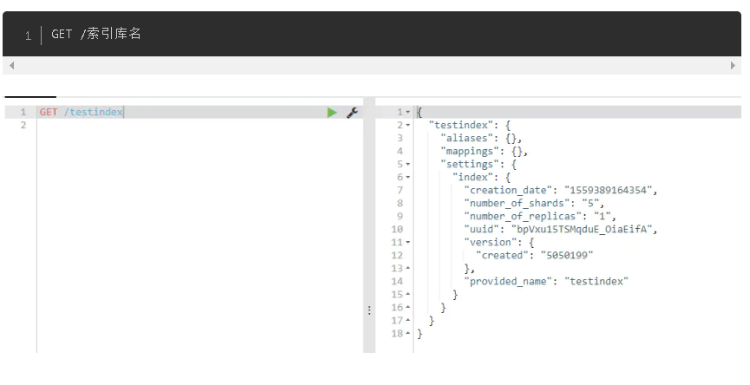

**或者，我们可以使用*来查询所有索引库配置**

**1.4.删除索引**

**删除索引使用DELETE请求**

**语法**

**DELETE /索引库名**

**2.5.映射配置**

**索引有了，接下来肯定是添加数据。但是，在添加数据之前必须定义映射。**

**什么是映射？**

**​ 映射是定义文档的过程，文档包含哪些字段，这些字段是否保存，是否索引，是否分词等**

**只有配置清楚，Elasticsearch才会帮我们进行索引库的创建**

**2.5.1.创建映射字段**

**语法**

**请求方式依然是PUT**

**PUT /索引库名/_mapping/类型名称**

**{**

**"properties": {**

**"字段名": {**

**"type": "类型",**

**"index": true，**

**"store": true，**

**"analyzer": "分词器"**

**}**

**}**

**}**

* **类型名称：就是前面将的type的概念，类似于数据库中的不同表  
  字段名：任意填写 ，可以指定许多属性，例如：**
* **type：类型，可以是text、long、short、date、integer、object等**
* **index：是否索引，默认为true**
* **store：是否存储，默认为false**
* **analyzer：分词器，这里的ik_max_word即使用ik分词器**

**示例**

**发起请求：**

**PUT testindex/_mapping/goods**

**{**

**"properties": {**

**"title": {**

**"type": "text",**

**"analyzer": "ik_max_word"**

**},**

**"images": {**

**"type": "keyword",**

**"index": "false"**

**},**

**"price": {**

**"type": "float"**

**}**

**}**

**}**

**响应结果：**

**{**

**"acknowledged": true**

**}**

**1.5.2.查看映射关系**

**语法：**

**GET /索引库名/_mapping**

**示例：**

**GET /testindex/_mapping**

**响应：**

**{**

**"testindex": {**

**"mappings": {**

**"goods": {**

**"properties": {**

**"images": {**

**"type": "keyword",**

**"index": false**

**},**

**"price": {**

**"type": "float"**

**},**

**"title": {**

**"type": "text",**

**"analyzer": "ik_max_word"**

**}**

**}**

**}**

**}**

**}**

**}**

**1.5.3.字段属性详解**

**1.5.3.1.type**

**Elasticsearch中支持的数据类型非常丰富：**

**我们说几个关键的：**

* **String类型，又分两种：**
  + **text：可分词，不可参与聚合**
  + **keyword：不可分词，数据会作为完整字段进行匹配，可以参与聚合**
* **Numerical：数值类型，分两类**
  + **基本数据类型：long、interger、short、byte、double、float、half_float**
  + **浮点数的高精度类型：scaled_float** 
    - **需要指定一个精度因子，比如10或100。elasticsearch会把真实值乘以这个因子后存储，取出时再还原。**
* **Date：日期类型**

**elasticsearch可以对日期格式化为字符串存储，但是建议我们存储为毫秒值，存储为long，节省空间。**

**1.5.3.2.index**

**index影响字段的索引情况。**

* **true：字段会被索引，则可以用来进行搜索。默认值就是true**
* **false：字段不会被索引，不能用来搜索**

**index的默认值就是true，也就是说你不进行任何配置，所有字段都会被索引。**

**但是有些字段是我们不希望被索引的，比如商品的图片信息，就需要手动设置index为false。**

**1.5.3.3.store**

**是否将数据进行额外存储。**

**在学习lucene和solr时，我们知道如果一个字段的store设置为false，那么在文档列表中就不会有这个字段的值，用户的搜索结果中不会显示出来。**

**但是在Elasticsearch中，即便store设置为false，也可以搜索到结果。**

**原因是Elasticsearch在创建文档索引时，会将文档中的原始数据备份，保存到一个叫做_source的属性中。而且我们可以通过过滤_source来选择哪些要显示，哪些不显示。**

**而如果设置store为true，就会在_source以外额外存储一份数据，多余，因此一般我们都会将store设置为false，事实上，store的默认值就是false。**

**1.6.新增数据**

**1.6.1.随机生成id**

**通过POST请求，可以向一个已经存在的索引库中添加数据。**

**语法：**

**POST /索引库名/类型名**

**{**

**"key":"value"**

**}**

**示例：**

**POST /testindex/goods/**

**{**

**"title":"小米手机",**

**"images":"1,jpg",**

**"price":111.00**

**}**

**响应：**

**{**

**"_index": "testindex",**

**"_type": "goods",**

**"_id": "AWsS5Neq-k3yg4WVTNnG",**

**"_version": 1,**

**"result": "created",**

**"_shards": {**

**"total": 2,**

**"successful": 1,**

**"failed": 0**

**},**

**"created": true**

**}**

**通过kibana查看数据：**

**get _search**

**{**

**"query":{**

**"match_all":{}**

**}**

**}**

**{**

**"_index": "testindex",**

**"_type": "goods",**

**"_id": "AWsS5Neq-k3yg4WVTNnG",**

**"_version": 1,**

**"_score": 1,**

**"_source": {**

**"title": "小米手机",**

**"images": "1.jpg",**

**"price": 111**

**}**

**}**

* **_source：源文档信息，所有的数据都在里面。**
* **_id：这条文档的唯一标示，与文档自己的id字段没有关联**

**1.6.2.自定义id**

**如果我们想要自己新增的时候指定id，可以这么做：**

**POST /索引库名/类型/id值**

**{**

**...**

**}**

**示例：**

**POST /testindex/goods/2**

**{**

**"title":"大米手机",**

**"images":"2.jpg",**

**"price":222**

**}**

**得到的数据：**

**{**

**"_index": "testindex",**

**"_type": "goods",**

**"_id": "2",**

**"_score": 1,**

**"_source": {**

**"title": "大米手机",**

**"images": "2,jpg",**

**"price": 222**

**}**

**}**

**2.6.3.智能判断**

**在学习Solr时我们发现，我们在新增数据时，只能使用提前配置好映射属性的字段，否则就会报错。**

**不过在Elasticsearch中并没有这样的规定。**

**事实上Elasticsearch非常智能，你不需要给索引库设置任何mapping映射，它也可以根据你输入的数据来判断类型，动态添加数据映射。**

**测试一下：**

**POST /testindex/goods/3**

**{**

**"title":"超米手机",**

**"images":"3.jpg",**

**"price":333,**

**"stock": 200**

**}**

**我们额外添加了stock库存字段。**

**来看结果：**

**{**

**"_index": "testindex",**

**"_type": "goods",**

**"_id": "3",**

**"_version": 1,**

**"_score": 1,**

**"_source": {**

**"title": "超米手机",**

**"images": "3.jpg",**

**"price": 333,**

**"stock": 200**

**}**

**}**

**在看下索引库的映射关系:**

**{**

**"testindex": {**

**"mappings": {**

**"goods": {**

**"properties": {**

**"images": {**

**"type": "keyword",**

**"index": false**

**},**

**"price": {**

**"type": "float"**

**},**

**"stock": {**

**"type": "long"**

**},**

**"title": {**

**"type": "text",**

**"analyzer": "ik_max_word"**

**}**

**}**

**}**

**}**

**}**

**}**

**stock和saleable都被成功映射了。**

**1.7.修改数据**

**把刚才新增的请求方式改为PUT，就是修改了。不过修改必须指定id，**

* **id对应文档存在，则修改**
* **id对应文档不存在，则新增**

**比如，我们把id为3的数据进行修改：**

**PUT /testindex/goods/3**

**{**

**"title":"超大米手机",**

**"images":"3.jpg",**

**"price":333,**

**"stock": 100**

**}**

**结果：**

**{**

**"took": 17,**

**"timed_out": false,**

**"_shards": {**

**"total": 9,**

**"successful": 9,**

**"skipped": 0,**

**"failed": 0**

**},**

**"hits": {**

**"total": 1,**

**"max_score": 1,**

**"hits": [**

**{**

**"_index": "testindex",**

**"_type": "goods",**

**"_id": "3",**

**"_score": 1,**

**"_source": {**

**"title": "超大米手机",**

**"images": "3.jpg",**

**"price": 333,**

**"stock": 100**

**}**

**}**

**]**

**}**

**}**

**2.8.删除数据**

**删除使用DELETE请求，同样，需要根据id进行删除：**

**语法**

**DELETE /索引库名/类型名/id值**